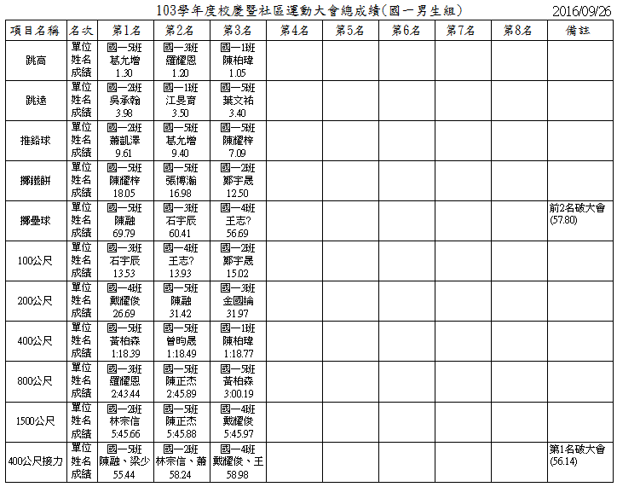
105-王修賢 崔哲瑋 梁少宇 陳融 102-吳承翰 林宗信 蕭凱澤 彭浩哲 104-王志? 書振宇 戴耀俊 李侑恩
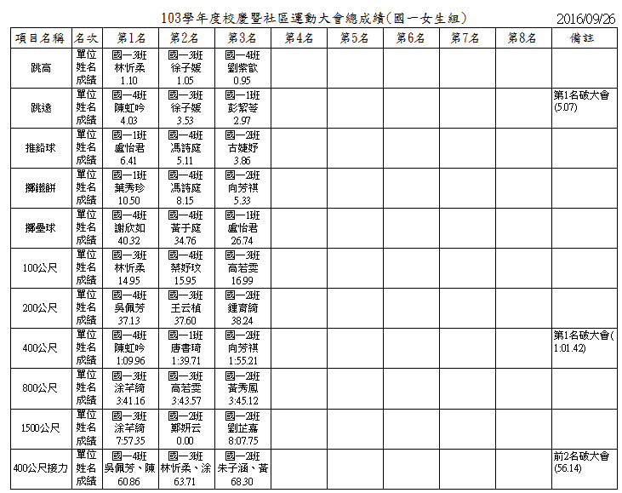
104-吳佩芳 陳虹吟 蔡妤玟 謝欣如 103-林忻柔 涂芊綺 高若雯 楊芷瑜 102-向芳祺 朱子涵 黃秀鳳 鍾育綺

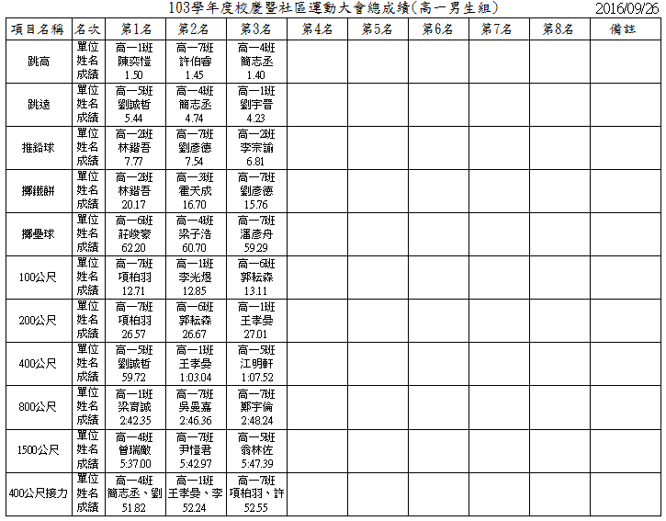
404-高煜翔 劉彥緯 蘇柏維 簡志丞 401-王孝晏 李光煜 梁育誠 陳奕愷 407-許伯睿 項柏羽 劉譯升 蘇政愷

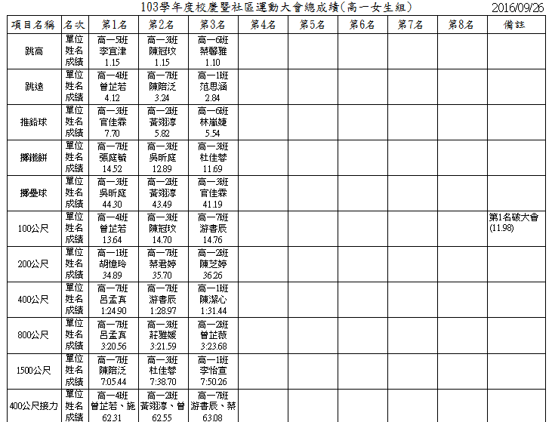
404- 張巧霖 羅念慈 施佩昀 曾芷若 402-陳亮吟 曾芷薇 黃翊淳 楊懷元407-陳陪泛 游書辰 蔡君婷 姜欣妤

